Sciences de la vie et de la terre
U4 : Reproduction des êtres vivants et l’hérédité humaine.
Chapitre 4 :
Pr. Mohamed DADES
2
AC_PIC

L’Hérédité chez l’Homme
L’Hérédité chez l’Homme

- ……………………………..
- ……………………………..
- ……………………………..
- ……………………………..
- ……………………………..
- ……………………………..
- ……………………………..
- ……………………………..
- ……………………………..
- …………………………
- …………………………
- …………………………

L’hérédité chez l’Homme
Avril 2020

L’hérédité chez l’Homme

Introduction :
Les individus appartenant à la même espèce partagent des traits qui les distinguent des autres espèces (la trompe chez l’éléphant, le long cou chez les girafes, la bipédie chez l'homme...) ces traits distinctifs se transmettent d'une génération á l'autre et sont appelés caractères héréditaires.
L'étude de la transmission des caractères héréditaires par le biais de l'arbre généalogique permet de mieux comprendre certaines maladies héréditaires et les risques liés aux mariages consanguins.
Questions :
- Quelle est la notion d'un caractère héréditaire ?
- Quel est le support de l'information héréditaire ?
- Comment se transmet -elle d'une génération à l’autre ?
- Quel est le support des caractères héréditaire et où se loge-t-il ?

- Transmission du quelques caractères et maladies héréditaires
- Notion du caractère héréditaire.

Caractères héréditaires où acquis ?

Les caractères héréditaires :
Les caractères héréditaires sont des caractères transmis d'une génération à l'autre ; ils sont présents dès la naissance, ils sont dits innés.
Exemple : ……………………………………………………………………………………………………………………………………………………………………………………………………………
………………………………………………………………………………………………………………………………………………………………………………………………………………………………
………………………………………………………………………………………………………………………………………………………………………………………………………………………………
On distingue ainsi les caractères héréditaires : les caractères de l'espèce et les caractères de l'individu.
Exemples des caractères spécifiques : ………………………………………………………………………………………………………………………………………………………
………………………………………………………………………………………………………………………………………………………………………………………………………………………………
………………………………………………………………………………………………………………………………………………………………………………………………………………………………
Exemples de caractères individuels : ……………………………………………………………………………………………………………………………………………………………
………………………………………………………………………………………………………………………………………………………………………………………………………………………………
………………………………………………………………………………………………………………………………………………………………………………………………………………………………

Les caractères acquis
Certaines conditions de vie peuvent modifier les caractères ; ces modifications ne sont pas héréditaires et sont en général réversibles : ce sont des caractères acquis.
Exemples :
- L'exposition au soleil modifie la couleur de la peau : c'est le bronzage.
- Les exerces physiques intenses modifient la musculature.
- L'altitude modifie le nombre de globules rouges (il augmente) ce qui permet un meilleur transport de l'oxygène.

Remarque :
Les caractères que l'on exprime dépendent à la fois de notre hérédité et de nos conditions de vie.
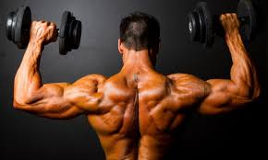
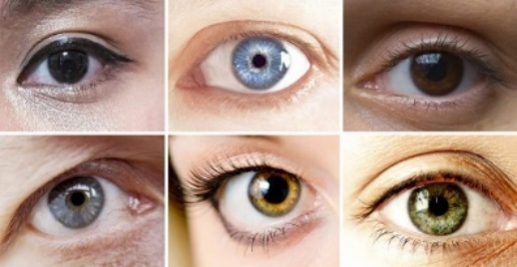

………………………………………………………………………………………………………………………………………………………………………………………………………………………………
………………………………………………………………………………………………………………………………………………………………………………………………………………………………
………………………………………………………………………………………………………………………………………………………………………………………………………………………………
………………………………………………………………………………………………………………………………………………………………………………………………………………………………

- Arbre généalogique : moyen d’étude de la transmission des caractères héréditaires
- Notion de l’arbre généalogique.
Un arbre généalogique est une représentation graphique de la généalogie ascendante ou descendante d'un individu en utilisant des symboles appropriés.
Exemple d’un arbre généalogique descendant
Exemple d’un arbre généalogique ascendant

………………………………………………………………………………………………………………………………………………………………………………………………………………………………
………………………………………………………………………………………………………………………………………………………………………………………………………………………………
………………………………………………………………………………………………………………………………………………………………………………………………………………………………
………………………………………………………………………………………………………………………………………………………………………………………………………………………………
………………………………………………………………………………………………………………………………………………………………………………………………………………………………
………………………………………………………………………………………………………………………………………………………………………………………………………………………………
………………………………………………………………………………………………………………………………………………………………………………………………………………………………
………………………………………………………………………………………………………………………………………………………………………………………………………………………………
………………………………………………………………………………………………………………………………………………………………………………………………………………………………
………………………………………………………………………………………………………………………………………………………………………………………………………………………………

- Etude de la transmission d’une maladie héréditaire : l’hémophilie.
Il existe plus de 5000 maladies héréditaires, elles sont apparues suite à un changement d’un gène (mutation) ce qui provoque une synthèse anormale en quantité ou en qualité d’une protéine. Parmi les maladies héréditaires on peut citer l’albinisme qui correspond à une absence de pigmentation. Les sujets albinos ont des cheveux blancs, la peau est dépourvue de coloration et les yeux rouges. Cette maladie est due à la mutation du gène qui gouverne la formation d’un pigment appelé mélanine.

Conventions utilisées :
………………………………………………………………………………………………………………………………………………………………………………………………………………………………………………………………………………………………………………………………………………………………………………………………………………………………………………………………………………………………………………………………
homme sain
homme atteint
femme saine
femme atteinte
……………
……………
……………
……………
……………
……………
……………
……………
……………
……………
……………
……………
……………
……………
……………
……………
……………

………………………………………………………………………………………………………………………………………………………………………………………………………………………………
………………………………………………………………………………………………………………………………………………………………………………………………………………………………
………………………………………………………………………………………………………………………………………………………………………………………………………………………………
………………………………………………………………………………………………………………………………………………………………………………………………………………………………
………………………………………………………………………………………………………………………………………………………………………………………………………………………………
………………………………………………………………………………………………………………………………………………………………………………………………………………………………
………………………………………………………………………………………………………………………………………………………………………………………………………………………………
………………………………………………………………………………………………………………………………………………………………………………………………………………………………

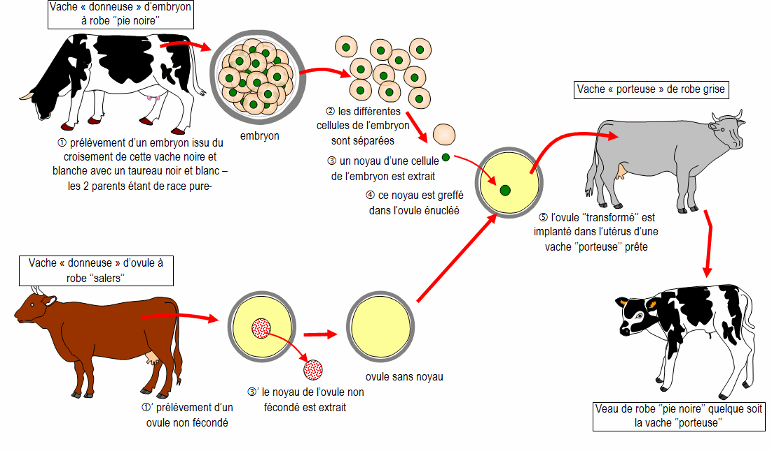
- Rôle des chromosomes dans la transmission des caractères héréditaires.
- Mise en évidence de la localisation de l’information génétique.
………………………………………………………………………………………………………………
………………………………………………………………………………………………………………
……………………………………………………………………………………………………………
……………………………………………………………………………………………………………
………………………………………………………………………………………………………………
………………………………………………………………………………………………………………
……………………………………………………………………………………………………………
……………………………………………………………………………………………………………
……………………………………………………………………………………………………………
………………………………………………………………………………………………………………
- Support de l’information génétique : ADN
- Chromosomes et caryotype humain
Dans chaque cellule, il existe des structures portant l’information génétique et qui se localisent dans le noyau, ce sont les chromosomes.
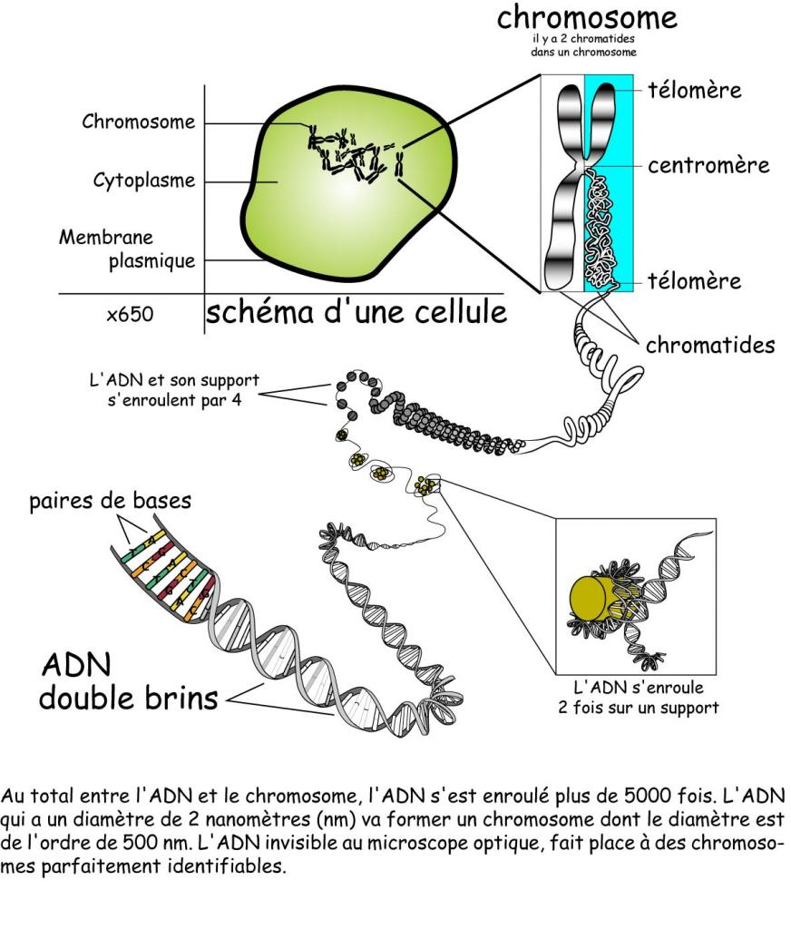

Au total entre l’ADN et le chromosome, l’ADN s’est enroulé plus de 5000 fois. L’ADN qui a un diamètre de 2 nm va former un chromosome dont le diamètre est de l’ordre de 500 à 700 nm (nanomètre).
L’ADN est invisible au microscope optique par contre les chromosomes sont visibles et identifiables.

Le support de l’information génétique est appelé : Acide Désoxyribonucléique ou ADN, et l’ensemble de ces informations constitue le génome.
Le chromosome est l’état très condensé de l’ADN.
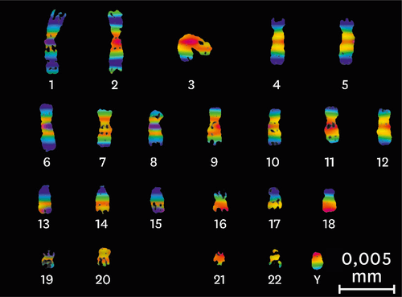
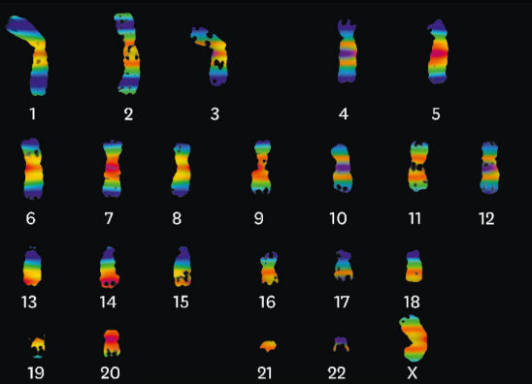
Caryotype d’un spermatozoïde
Caryotype d’un ovule ou d’un spermatozoïde
- Les chromosomes sont classés selon leurs tailles et la position du centromère.
- De chromosome 1 jusqu’au chromosome 22 : Chromosomes autosomales (A).
- X et Y : chromosomes sexuels.

Nombre de chromosome chez les gamètes humains : $n= …………………$
Formule chromosomique de spermatozoïde : …………………………………………………………………………………………………………………………………………
Formule chromosomique d’ovule : ………………………………………………………………………………………………………………………………………………………………
Schéma illustrant la transmission des gènes lors de la fécondation

Après la fécondation, le nombre du chromosome dans le zygote se dédouble, c’est-à-dire $2n=…………………$, puisqu’il reçoit la moitié chez le mâle et l’autre moitié chez la femelle.
Donc la formule chromosomique et le caryotype de la cellule œuf vont devenir :
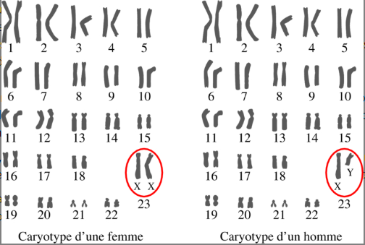
Formules chromosomiques :
……………………………………………………………………………………………………………………………………………………………………………………………………………………………………………………………………………………………………………………………………………………………………………………………………………………………………………………………………………………………………………………………………………………………………………………………………………………………………………………………………………………………………………………………………

- Notion de gène et de l’allèle.
Exemples :
Gène :
………………………………………………………………………………………………………………………………………………………………………………………………………………………………………………………………………………………………………………………………………………………………………………………………………………………………
Allèle :
…………………………………………………………………………………………………………………………………………………………………………………………………………………………………………………………………………………………………………………………………………………………………………………………..
Gènes | Allèles
Groupe sanguin | - A  - B  - AB  - O
Couleur des yeux | - Noire.  - Bleue.  - Marron.  - …
Forme du nez | - Droit.  - Epaté.  - Retroussé.  - …

- La dominance de allèles.
Conventions d’écriture
- Allèle dominant : lettre majuscule A.
- Allèle récessif : lettre minuscule a.
- Codominance : les deux allèles sont représentés par des lettres majuscules.

Vocabulaire génétique :
- Un allèle est dit récessif s’il ne s’exprime pas dans le phénotype quand il est en présence de l’allèle dominant.
- Un allèle est dit dominant quand il s’exprime dans le phénotype en présence de l’allèle récessif.
- Deux allèles sont dits codominants lorsqu’ils s’expriment simultanément dans le phénotype.
- Phénotype : est l'ensemble des caractéristiques observables ou détectables d'un organisme
- Génotype : la composition allélique de tous les gènes de cet individu, appelé aussi le génome.

………………………………………………………………………………………………………………………………………………………………………………………………………………………………
………………………………………………………………………………………………………………………………………………………………………………………………………………………………
………………………………………………………………………………………………………………………………………………………………………………………………………………………………
………………………………………………………………………………………………………………………………………………………………………………………………………………………………

- La consanguinité et le clonage.
- Exemple du risques liées à la consanguinité.
La consanguinité (mariage entre cousins) augmente le risque de donner un individu atteint d’une maladie récessive. Ce risque est multiplié par 20 pour un couple de cousins par rapport à un couple de personnes con apparentées.
En effet, la possibilité de rencontre des gamètes portants des allèles anormaux est plus grande au sein des individus appartenant à la même famille d’où le danger des mariages consanguins.
L’arbre généalogique ci-dessous illustre l’effet de consanguinité, il montre la transmission d’une maladie génétique dans une famille : la phénylcétonurie qui est caractérisée par une déficience intellectuelle et de graves troubles psychomoteurs suite à une mutation affectant le gène contrôlant la synthèse d’une enzyme.

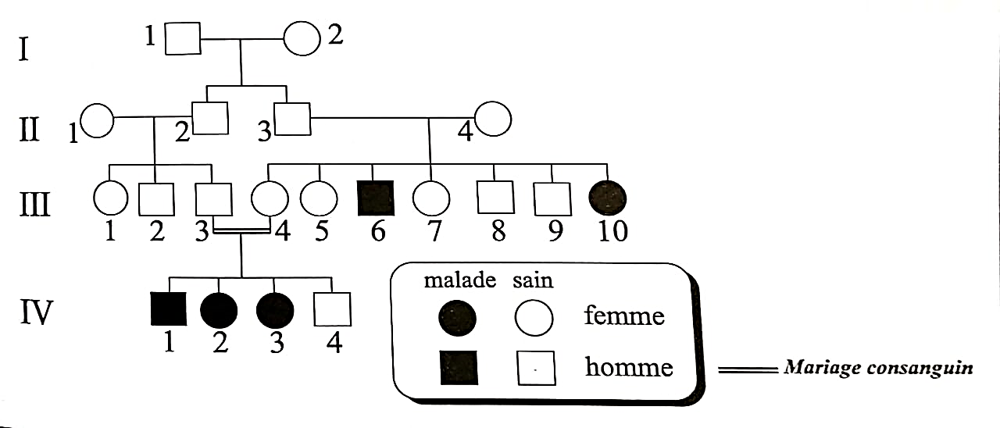

………………………………………………………………………………………………………………………………………………………………………………………………………………………………
………………………………………………………………………………………………………………………………………………………………………………………………………………………………
………………………………………………………………………………………………………………………………………………………………………………………………………………………………
………………………………………………………………………………………………………………………………………………………………………………………………………………………………
………………………………………………………………………………………………………………………………………………………………………………………………………………………………

- Le clonage.

Brebis A donneuse d’un noyau

Brebis B donneuse d’un ovocyte

Ovocyte non fécondé

Énucléation de l’ovocyte

Transfert chez mère porteuse pour gestation

Brebis C
mère porteuse

Naissance de Dolly
-1996-

Cellule de glande mammaire

Extraction du noyau

Introduction du noyau

………………………………………………………………………………………………………………………………………………………………………………………………………………………………
………………………………………………………………………………………………………………………………………………………………………………………………………………………………
………………………………………………………………………………………………………………………………………………………………………………………………………………………………
………………………………………………………………………………………………………………………………………………………………………………………………………………………………
………………………………………………………………………………………………………………………………………………………………………………………………………………………………
………………………………………………………………………………………………………………………………………………………………………………………………………………………………

Pr. DADES Mohamed
SVT au collège_2AC_PIC
Avril 2020

